Univerzitet u Beogradu
Fakultet organizacionih nauka
Katedra za elektronsko poslovanje

Laravel
  - Domaći zadatak 1

Ime | Prezime | Broj indeksa
Aleksa | Marić | 2022/317
Slobodan | Ludoški | 2022/544
Marko | Zečević | 2022/193
Link ka Github-u | https://github.com/elab-development/serverske-veb-tehnologije-2024-25-forum_2022_0317#

Sadržaj
1 Korisnički zahtev 3
2 Implementacija 4
3 REST API 17
4 Korisničko uputstvo 54

Korisnički zahtev

Ovo je čist, modularan Laravel backend za forum, projektovan da bude jasan za klijentske aplikacije i lak za održavanje. Domen je podeljen na četiri modela: User, Theme, Post i Like. Korisnici imaju uloge user / moderator / admin i flag can_publish kojim moderatori/admini mogu da blokiraju objavljivanje. Sve rute vraćaju JSON kroz Laravel API Resources, uz dosledne formate, paginaciju i validaciju.
Teme (Theme) su “boardovi” foruma i njima upravlja samo admin: može da ih kreira, menja i briše; svi korisnici mogu da ih listaju i vide pojedinačno. Implementirano je binding po nazivu (/api/themes/{theme} radi po name koloni), kao i endpoint za listu postova u jednoj temi. Naziv teme je jedinstven, a kontroler proverava dozvole pre svake mutacije.
Postovi (Post) su realizovani bez posebnog modela za komentare: svaki komentar je takođe Post sa poljem replied_to_id (samoreferenca). index vraća samo top-level postove i podržava bogate upite: filtere (po temi, autoru, datumu), pretragu (q po naslovu/tekstu), paginaciju i sortiranje (po datumu, broju odgovora, broju lajkova, naslovu). Store mogu samo korisnici sa ulogom user i can_publish=true; pri odgovoru se tema automatski usklađuje sa roditeljskim postom. Postovi imaju brojače replies_count/likes_count, a polje liked_by_me se računa bez N+1 upita kada je korisnik ulogovan.
Lajkovi (Like) su jedinstveni po paru (user_id, post_id) i izloženi kroz tri endpointa: index (admin/moderator mogu da vide lajkove bilo kog korisnika preko user_id; običan user vidi samo svoje), te idempotentne akcije like i unlike nad konkretnim postom. Svi odgovori su kompozitni i mogu uključiti ugnježdene podatke (npr. post sa autorom i temom), ali samo kad su relacije eksplicitno učitane, čime se izbegava prekomerno vraćanje podataka.
Za razvoj i test, pripremljeni su factories i seederi: jedan admin, nekoliko moderatora, veći broj korisnika (uključujući i par blokiranih), smislen skup tema, dovoljno top-level postova sa realnim sadržajem, automatski generisani odgovori na deo postova i nasumični, ali konzistentni lajkovi. Time odmah dobijaš realističnu bazu za UI/QA i metrika-orijentisane testove.

Implementacija

ThemeController – Javne rute za pregled i administratorske za upravljanje temama. index (GET /api/themes) vraća listu tema sa posts_count; show (GET /api/themes/{theme}) koristi route model binding po name i vraća jednu temu; posts (GET /api/themes/{theme}/posts) vraća postove u toj temi (sa autorom i brojačima). Samo admin može store (POST /api/themes), update (PUT /api/themes/{theme}) i destroy (DELETE /api/themes/{theme}); svi odgovori su JSON.
<?php

namespace App\Http\Controllers;

use App\Http\Resources\PostResource;
use App\Http\Resources\ThemeResource;
use App\Models\Theme;
use Illuminate\Http\Request;
use Illuminate\Support\Facades\Auth;

class ThemeController extends Controller
{
/**
* Display a listing of the resource.
*/
public function index()
{
$themes = Theme::withCount('posts')->orderBy('name')->get();

if ($themes->isEmpty()) {
return response()->json('No themes found.', 404);
}

return response()->json([
'themes' => ThemeResource::collection($themes),
]);
}

/**
* Show the form for creating a new resource.
*/
public function create()
{
//
}

/**
* Store a newly created resource in storage.
*/
public function store(Request $request)
{
if (!Auth::check() || Auth::user()->role !== 'admin') {
return response()->json(['error' => 'Only admins can create themes'], 403);
}

$validated = $request->validate([
'name' => 'required|string|max:255|unique:themes,name',
'description' => 'nullable|string',
]);

$theme = Theme::create($validated);

return response()->json([
'message' => 'Theme created successfully',
'theme' => new ThemeResource($theme),
]);
}

/**
* Display the specified resource.
*/
public function show(Theme $theme)
{
$theme->loadCount('posts');

return response()->json([
'theme' => new ThemeResource($theme),
]);
}

/**
* Show the form for editing the specified resource.
*/
public function edit(Theme $theme)
{
//
}

/**
* Update the specified resource in storage.
*/
public function update(Request $request, Theme $theme)
{
if (!Auth::check() || Auth::user()->role !== 'admin') {
return response()->json(['error' => 'Only admins can update themes'], 403);
}

$validated = $request->validate([
'name' => 'sometimes|string|max:255|unique:themes,name,' . $theme->id,
'description' => 'sometimes|nullable|string',
]);

$theme->update($validated);

return response()->json([
'message' => 'Theme updated successfully',
'theme' => new ThemeResource($theme),
]);
}

/**
* Remove the specified resource from storage.
*/
public function destroy(Theme $theme)
{
if (!Auth::check() || Auth::user()->role !== 'admin') {
return response()->json(['error' => 'Only admins can delete themes'], 403);
}

$theme->delete();

return response()->json(['message' => 'Theme deleted successfully']);
}

public function posts(Theme $theme)
{
$posts = $theme->posts()
->with(['author', 'theme'])
->withCount(['replies', 'likes'])
->latest()
->get();

return response()->json([
'theme' => new ThemeResource($theme->loadCount('posts')),
'posts' => PostResource::collection($posts),
]);
}
}

PostController – Rad sa postovima i komentarima (komentar je takođe Post sa replied_to_id). index (GET /api/posts) vraća samo top-level postove sa filterima (po temi: theme ili theme_id, po autoru: author_id/author, po datumu: from/to), pretragom (q po naslovu/tekstu), paginacijom (per_page) i sortiranjem (sort_by = created_at|replies_count|likes_count|title, sort_dir). show (GET /api/posts/{post}) vraća jedan post sa brojačima i parentom; store (POST /api/posts) dozvoljen je samo korisniku sa role=user i can_publish=true (ako je reply, tema mora da se poklapa sa roditeljem); replies (GET /api/posts/{post}/replies) vraća paginirane odgovore; likes (GET /api/posts/{post}/likes) vraća paginirane lajkove; destroy (DELETE /api/posts/{post}) može samo autor tog posta.
<?php

namespace App\Http\Controllers;

use App\Http\Resources\LikeResource;
use App\Http\Resources\PostResource;
use App\Models\Post;
use App\Models\Theme;
use Illuminate\Http\Request;
use Illuminate\Support\Facades\Auth;

class PostController extends Controller
{
/**
* Display a listing of the resource.
*/
public function index(Request $request)
{
$perPage = (int) $request->query('per_page', 20);
$perPage = max(5, min(100, $perPage));

$sortBy = $request->query('sort_by', 'created_at');
$sortDir = strtolower($request->query('sort_dir', 'desc')) === 'asc' ? 'asc' : 'desc';

$allowedSorts = ['created_at', 'replies_count', 'likes_count', 'title'];
if (!in_array($sortBy, $allowedSorts, true)) {
$sortBy = 'created_at';
}

$q = Post::query()
->whereNull('replied_to_id')
->with(['author', 'theme'])
->withCount(['replies', 'likes']);

if (Auth::check()) {
$q->with(['likes' => function ($likeQ) {
$likeQ->where('user_id', Auth::id());
}]);
}

// Filter: tema po name ili ID
if ($request->filled('theme')) {
$themeName = $request->query('theme');
$q->whereHas('theme', fn($tq) => $tq->where('name', $themeName));
} elseif ($request->filled('theme_id')) {
$q->where('theme_id', (int) $request->query('theme_id'));
}

// Filter: autor po ID ili imenu
if ($request->filled('author_id')) {
$q->where('user_id', (int) $request->query('author_id'));
} elseif ($request->filled('author')) {
$name = $request->query('author');
$q->whereHas('author', fn($uq) => $uq->where('name', 'like', "%{$name}%"));
}

// Pretraga po title/content
if ($request->filled('q')) {
$term = $request->query('q');
$q->where(function ($s) use ($term) {
$s->where('title', 'like', "%{$term}%")
->orWhere('content', 'like', "%{$term}%");
});
}

if ($request->filled('from')) {
$q->whereDate('created_at', '>=', $request->query('from'));
}
if ($request->filled('to')) {
$q->whereDate('created_at', '<=', $request->query('to'));
}

$q->orderBy($sortBy, $sortDir);

$posts = $q->paginate($perPage);

return response()->json([
'posts' => PostResource::collection($posts),
'meta' => [
'current_page' => $posts->currentPage(),
'per_page' => $posts->perPage(),
'total' => $posts->total(),
'last_page' => $posts->lastPage(),
'sort_by' => $sortBy,
'sort_dir' => $sortDir,
],
]);
}

/**
* Show the form for creating a new resource.
*/
public function create()
{
//
}

/**
* Store a newly created resource in storage.
*/
public function store(Request $request)
{
$user = Auth::user();

if (!$user || $user->role !== 'user' || !$user->can_publish) {
return response()->json([
'error' => 'Only users with publishing rights can create posts',
], 403);
}

$validated = $request->validate([
'title' => 'required|string|max:255',
'content' => 'required|string',
'theme' => 'sometimes|string|exists:themes,name',
'theme_id' => 'sometimes|integer|exists:themes,id',
'replied_to_id' => 'sometimes|nullable|integer|exists:posts,id',
]);

$themeId = null;
if (isset($validated['theme_id'])) {
$themeId = (int) $validated['theme_id'];
} elseif (isset($validated['theme'])) {
$themeId = Theme::where('name', $validated['theme'])->value('id');
}

if (!empty($validated['replied_to_id'])) {
$parent = Post::find($validated['replied_to_id']);
if (!$parent) {
return response()->json(['error' => 'Parent post not found'], 422);
}
$themeId = $themeId ?: $parent->theme_id;

if ($themeId !== $parent->theme_id) {
return response()->json([
'error' => 'Reply must be in the same theme as its parent post',
], 422);
}
}

if (!$themeId) {
return response()->json([
'error' => 'Theme is required (theme name or theme_id)',
], 422);
}

$post = Post::create([
'title' => $validated['title'],
'content' => $validated['content'],
'user_id' => $user->id,
'theme_id' => $themeId,
'replied_to_id' => $validated['replied_to_id'] ?? null,
]);

$post->load(['author', 'theme'])->loadCount(['replies', 'likes']);

if (Auth::check()) {
$post->load(['likes' => fn($q) => $q->where('user_id', Auth::id())]);
}

return response()->json([
'message' => 'Post created successfully',
'post' => new PostResource($post),
], 201);
}

/**
* Display the specified resource.
*/
public function show(Post $post)
{
$post->load([
'author',
'theme',
'parent',
])->loadCount(['replies', 'likes']);

if (Auth::check()) {
$post->load(['likes' => function ($q) {
$q->where('user_id', Auth::id());
}]);
}

return response()->json([
'post' => new PostResource($post),
]);
}

/**
* Show the form for editing the specified resource.
*/
public function edit(Post $post)
{
//
}

/**
* Update the specified resource in storage.
*/
public function update(Request $request, Post $post)
{
//
}

/**
* Remove the specified resource from storage.
*/
public function destroy(Post $post)
{
$user = Auth::user();
if (!$user || $user->id !== $post->user_id) {
return response()->json(['error' => 'You can only delete your own posts'], 403);
}

$post->delete();

return response()->json(['message' => 'Post deleted successfully']);
}

public function replies(Post $post, Request $request)
{
$perPage = (int) $request->query('per_page', 20);
$perPage = max(5, min(100, $perPage));

$replies = $post->replies()
->with(['author', 'theme'])
->withCount(['replies', 'likes'])
->latest()
->paginate($perPage);

if (Auth::check()) {
$replies->getCollection()->load(['likes' => fn($q) => $q->where('user_id', Auth::id())]);
}

return response()->json([
'post_id' => $post->id,
'replies' => PostResource::collection($replies),
'meta' => [
'current_page' => $replies->currentPage(),
'per_page' => $replies->perPage(),
'total' => $replies->total(),
'last_page' => $replies->lastPage(),
],
]);
}

public function likes(Post $post, Request $request)
{
$perPage = (int) $request->query('per_page', 50);
$perPage = max(5, min(100, $perPage));

$likes = $post->likes()
->with('user')
->latest()
->paginate($perPage);

return response()->json([
'post_id' => $post->id,
'likes' => LikeResource::collection($likes),
'meta' => [
'current_page' => $likes->currentPage(),
'per_page' => $likes->perPage(),
'total' => $likes->total(),
'last_page' => $likes->lastPage(),
],
]);
}
}

LikeController – Upravljanje lajkovima. index (GET /api/likes) za admin/moderator može primiti user_id i vratiti lajkove tog korisnika; običan user vidi samo svoje lajkove; rezultat je paginiran i može uključiti povezani post i user. like (POST /api/posts/{post}/like) je idempotentna akcija koja kreira lajk ako ne postoji i vraća ažuriran likes_count; unlike (DELETE /api/posts/{post}/like) briše lajk ako postoji (takođe idempotentno) i vraća ažuriran likes_count.
<?php

namespace App\Http\Controllers;

use App\Http\Resources\LikeResource;
use App\Models\Like;
use App\Models\Post;
use Illuminate\Http\Request;
use Illuminate\Support\Facades\Auth;

class LikeController extends Controller
{
/**
* Display a listing of the resource.
*/
public function index(Request $request)
{
$user = Auth::user();
if (!$user) {
return response()->json(['error' => 'Unauthenticated'], 401);
}

$validated = $request->validate([
'user_id' => 'sometimes|integer|exists:users,id',
'per_page' => 'sometimes|integer|min:5|max:100',
]);

$targetUserId = $user->id;
if (in_array($user->role, ['admin', 'moderator'], true) && $request->filled('user_id')) {
$targetUserId = (int) $validated['user_id'];
}

$perPage = (int) ($validated['per_page'] ?? 50);

$likes = Like::query()
->where('user_id', $targetUserId)
->with([
'user',
'post' => function ($q) {
$q->with(['author', 'theme'])
->withCount(['likes', 'replies']);
},
])
->latest()
->paginate($perPage);

return response()->json([
'user_id' => $targetUserId,
'likes' => LikeResource::collection($likes),
'meta' => [
'current_page' => $likes->currentPage(),
'per_page' => $likes->perPage(),
'total' => $likes->total(),
'last_page' => $likes->lastPage(),
],
]);
}

public function like(Post $post)
{
$user = Auth::user();
if (!$user) {
return response()->json(['error' => 'Unauthenticated'], 401);
}

Like::firstOrCreate([
'user_id' => $user->id,
'post_id' => $post->id,
]);

$post->loadCount(['likes', 'replies']);

return response()->json([
'message' => 'Liked',
'liked' => true,
'post_id' => $post->id,
'likes_count' => $post->likes_count,
'replies_count' => $post->replies_count,
]);
}

public function unlike(Post $post)
{
$user = Auth::user();
if (!$user) {
return response()->json(['error' => 'Unauthenticated'], 401);
}

Like::where('user_id', $user->id)
->where('post_id', $post->id)
->delete();

$post->loadCount(['likes', 'replies']);

return response()->json([
'message' => 'Unliked',
'liked' => false,
'post_id' => $post->id,
'likes_count' => $post->likes_count,
'replies_count' => $post->replies_count,
]);
}
}

UserController – Administrativna kontrola mogućnosti objavljivanja. toggleCanPublish (POST /api/users/{user}/can-publish/toggle) mogu pozvati admin i moderator; moderator sme da menja samo korisnike sa ulogom user. Akcija prebacuje can_publish sa true↔false i vraća ažuriranog korisnika u JSON obliku.
<?php

namespace App\Http\Controllers;

use App\Http\Resources\UserResource;
use App\Models\User;
use Illuminate\Support\Facades\Auth;

class UserController extends Controller
{
public function toggleCanPublish(User $user)
{
$actor = Auth::user();
if (!$actor) {
return response()->json(['error' => 'Unauthenticated'], 401);
}

if (!in_array($actor->role, ['admin', 'moderator'], true)) {
return response()->json(['error' => 'Only admins and moderators can change publishing rights'], 403);
}

if ($actor->role === 'moderator' && $user->role !== 'user') {
return response()->json(['error' => 'Moderators can only update regular users'], 403);
}

$user->can_publish = !$user->can_publish;
$user->save();

return response()->json([
'message' => 'User can_publish toggled successfully',
'user' => new UserResource($user),
]);
}
}

REST API
Opis funkcije | Registracija korisnika
HTTP metoda | POST
URL | /api/register
URL parametri | (nema)
HTTP body parametri | {  "name": "aleksa",  "email": "aleksa@mail.com",  "password": "password"  }
Format HTTP body parametara | JSON
Izlazni parametri | {  "data": {  "name": "aleksa",  "email": "aleksa@mail.com",  "updated_at": "2025-09-20T13:08:52.000000Z",  "created_at": "2025-09-20T13:08:52.000000Z",  "id": 28  },  "access_token": "1|CY2jdNAcHCzQgQ8uG7tigTxs5GbPAKvV3Z7nFvrp0eee76e1",  "token_type": "Bearer"  }
Format izlaznih parametara | application/json
Opis funkcije | Login korisnika
HTTP metoda | POST
URL | /api/login
URL parametri | (nema)
HTTP body parametri | {  "email": "nadja@mail.com", // admin@mail.com nadja@mail.com  "password": "password"  }
Format HTTP body parametara | JSON
Izlazni parametri | {  "message": "nadja logged in",  "access_token": "2|l1KRZr8SVvpZB8oNgbQaczL1xgqhu3Qf3LeU9AlN71ed3be4",  "token_type": "Bearer"  }
Format izlaznih parametara | application/json

Opis funkcije | Logout korisnika
HTTP metoda | POST
URL | /api/logout
URL parametri | (nema)
HTTP body parametri | (nema)
Format HTTP body parametara | (nema)
Izlazni parametri | {  "message": "You have successfully logged out."  }
Format izlaznih parametara | application/json

Opis funkcije | Pregled tema
HTTP metoda | GET
URL | /api/themes
URL parametri | (nema)
HTTP body parametri | (nema)
Format HTTP body parametara | (nema)
Izlazni parametri | {  "themes": [  {  "id": 7,  "name": "Autem repellat",  "description": "Non voluptatem et accusamus ex aut placeat qui alias.",  "posts_count": 18  },  {  "id": 3,  "name": "DevOps & Cloud",  "description": "Docker, CI/CD, orkestracija, AWS/Azure/GCP.",  "posts_count": 20  },  {  "id": 6,  "name": "Explicabo fugit",  "description": "Vel fuga sit laudantium et amet molestiae iusto quia sint ab qui mollitia qui accusantium.",  "posts_count": 14  },  {  "id": 2,  "name": "Frontend (React, Vue)",  "description": "UI biblioteke, performanse, alatke i trendovi.",  "posts_count": 14  },  {  "id": 4,  "name": "Karijera & Intervjui",  "description": "Portfolija, priprema za razgovore, saveti iz prakse.",  "posts_count": 15  },  {  "id": 1,  "name": "Laravel & PHP",  "description": "Pitanja, saveti i najbolje prakse za Laravel i PHP ekosistem.",  "posts_count": 19  },  {  "id": 5,  "name": "Opšta diskusija",  "description": "Van-tematske priče i community teme.",  "posts_count": 16  },  {  "id": 8,  "name": "Ut corrupti",  "description": "Odit cumque est ut nisi ratione eos pariatur nihil possimus repudiandae eius praesentium.",  "posts_count": 17  }  ]  }
Format izlaznih parametara | application/json

Opis funkcije | Pregled teme
HTTP metoda | GET
URL | /api/themes/:theme
URL parametri | theme=1
HTTP body parametri | (nema)
Format HTTP body parametara | (nema)
Izlazni parametri | {  "theme": {  "id": 1,  "name": "Laravel & PHP",  "description": "Pitanja, saveti i najbolje prakse za Laravel i PHP ekosistem.",  "posts_count": 19  }  }
Format izlaznih parametara | application/json

Opis funkcije | Pregled postova po temi
HTTP metoda | GET
URL | /api/themes/:theme/posts
URL parametri | theme=1
HTTP body parametri | (nema)
Format HTTP body parametara | (nema)
Izlazni parametri | {  "theme": {  "id": 1,  "name": "Laravel & PHP",  "description": "Pitanja, saveti i najbolje prakse za Laravel i PHP ekosistem.",  "posts_count": 19  },  "posts": [  {  "id": 1,  "title": "Saveti za pripremu tehničkog intervjua",  "content": "Kako pristupate testiranju – da li koristite TDD ili više integration/e2e?",  "author": {  "id": 8,  "name": "Hunter Koss",  "role": "user",  "can_publish": true  },  "theme": {  "id": 1,  "name": "Laravel & PHP",  "description": "Pitanja, saveti i najbolje prakse za Laravel i PHP ekosistem."  },  "replies_count": 0,  "likes_count": 4  },  {  "id": 2,  "title": "Testing strategije u Laravelu (Pest/Vitest)",  "content": "Koje paterne koristite za servise i repozitorijume? Šta se pokazalo najbolje u praksi?",  "author": {  "id": 23,  "name": "Dulce McCullough",  "role": "user",  "can_publish": true  },  "theme": {  "id": 1,  "name": "Laravel & PHP",  "description": "Pitanja, saveti i najbolje prakse za Laravel i PHP ekosistem."  },  "replies_count": 0,  "likes_count": 9  },  {  "id": 3,  "title": "CI/CD pipeline – odakle krenuti?",  "content": "Delim iskustva i voleo bih da čujem vaše savete i alate koje koristite.",  "author": {  "id": 10,  "name": "Prof. Tiara Batz",  "role": "user",  "can_publish": true  },  "theme": {  "id": 1,  "name": "Laravel & PHP",  "description": "Pitanja, saveti i najbolje prakse za Laravel i PHP ekosistem."  },  "replies_count": 3,  "likes_count": 1  },  {  "id": 4,  "title": "Prvi posao u IT – kako do ponude?",  "content": "Koje paterne koristite za servise i repozitorijume? Šta se pokazalo najbolje u praksi?",  "author": {  "id": 15,  "name": "Prof. Cristina Schumm DDS",  "role": "user",  "can_publish": true  },  "theme": {  "id": 1,  "name": "Laravel & PHP",  "description": "Pitanja, saveti i najbolje prakse za Laravel i PHP ekosistem."  },  "replies_count": 0,  "likes_count": 4  },  {  "id": 5,  "title": "Refaktorisanje legacy koda – iskustva",  "content": "Delim iskustva i voleo bih da čujem vaše savete i alate koje koristite.",  "author": {  "id": 8,  "name": "Hunter Koss",  "role": "user",  "can_publish": true  },  "theme": {  "id": 1,  "name": "Laravel & PHP",  "description": "Pitanja, saveti i najbolje prakse za Laravel i PHP ekosistem."  },  "replies_count": 1,  "likes_count": 5  },  {  "id": 6,  "title": "Testing strategije u Laravelu (Pest/Vitest)",  "content": "Imate li preporuku za resurse i kurseve?",  "author": {  "id": 21,  "name": "Mrs. Ruby Ratke MD",  "role": "user",  "can_publish": true  },  "theme": {  "id": 1,  "name": "Laravel & PHP",  "description": "Pitanja, saveti i najbolje prakse za Laravel i PHP ekosistem."  },  "replies_count": 2,  "likes_count": 4  },  {  "id": 7,  "title": "Testing strategije u Laravelu (Pest/Vitest)",  "content": "Delim iskustva i voleo bih da čujem vaše savete i alate koje koristite.",  "author": {  "id": 6,  "name": "Mr. Terence Medhurst",  "role": "user",  "can_publish": true  },  "theme": {  "id": 1,  "name": "Laravel & PHP",  "description": "Pitanja, saveti i najbolje prakse za Laravel i PHP ekosistem."  },  "replies_count": 2,  "likes_count": 2  },  {  "id": 8,  "title": "Saveti za pripremu tehničkog intervjua",  "content": "Delim iskustva i voleo bih da čujem vaše savete i alate koje koristite.",  "author": {  "id": 18,  "name": "Tre Howell PhD",  "role": "user",  "can_publish": true  },  "theme": {  "id": 1,  "name": "Laravel & PHP",  "description": "Pitanja, saveti i najbolje prakse za Laravel i PHP ekosistem."  },  "replies_count": 2,  "likes_count": 7  },  {  "id": 9,  "title": "Iskustva sa Inertia vs Livewire",  "content": "Imate li preporuku za resurse i kurseve?",  "author": {  "id": 24,  "name": "Bernie Boyer DDS",  "role": "user",  "can_publish": true  },  "theme": {  "id": 1,  "name": "Laravel & PHP",  "description": "Pitanja, saveti i najbolje prakse za Laravel i PHP ekosistem."  },  "replies_count": 0,  "likes_count": 8  },  {  "id": 10,  "title": "Re: CI/CD pipeline – odakle krenuti?",  "content": "Proveri i opterećenje u CI pipeline-u, caching može dosta da pomogne.",  "author": {  "id": 19,  "name": "Ona Rempel",  "role": "user",  "can_publish": true  },  "theme": {  "id": 1,  "name": "Laravel & PHP",  "description": "Pitanja, saveti i najbolje prakse za Laravel i PHP ekosistem."  },  "replies_count": 0,  "likes_count": 10  },  {  "id": 11,  "title": "Re: CI/CD pipeline – odakle krenuti?",  "content": "Proveri i opterećenje u CI pipeline-u, caching može dosta da pomogne.",  "author": {  "id": 1,  "name": "Forum Admin",  "role": "admin",  "can_publish": true  },  "theme": {  "id": 1,  "name": "Laravel & PHP",  "description": "Pitanja, saveti i najbolje prakse za Laravel i PHP ekosistem."  },  "replies_count": 0,  "likes_count": 1  },  {  "id": 12,  "title": "Re: CI/CD pipeline – odakle krenuti?",  "content": "Slažem se, dodatno bih preporučio da podeliš strukturu foldera.",  "author": {  "id": 5,  "name": "Miss Lyla Ratke I",  "role": "user",  "can_publish": true  },  "theme": {  "id": 1,  "name": "Laravel & PHP",  "description": "Pitanja, saveti i najbolje prakse za Laravel i PHP ekosistem."  },  "replies_count": 0,  "likes_count": 9  },  {  "id": 13,  "title": "Re: Refaktorisanje legacy koda – iskustva",  "content": "Dobar savet! Dodao bih i preporuku za kod review checklistu.",  "author": {  "id": 12,  "name": "Chadrick Dicki",  "role": "user",  "can_publish": true  },  "theme": {  "id": 1,  "name": "Laravel & PHP",  "description": "Pitanja, saveti i najbolje prakse za Laravel i PHP ekosistem."  },  "replies_count": 0,  "likes_count": 6  },  {  "id": 14,  "title": "Re: Testing strategije u Laravelu (Pest/Vitest)",  "content": "Proveri i opterećenje u CI pipeline-u, caching može dosta da pomogne.",  "author": {  "id": 17,  "name": "Hazel Toy",  "role": "user",  "can_publish": true  },  "theme": {  "id": 1,  "name": "Laravel & PHP",  "description": "Pitanja, saveti i najbolje prakse za Laravel i PHP ekosistem."  },  "replies_count": 0,  "likes_count": 9  },  {  "id": 15,  "title": "Re: Testing strategije u Laravelu (Pest/Vitest)",  "content": "Proveri i opterećenje u CI pipeline-u, caching može dosta da pomogne.",  "author": {  "id": 9,  "name": "Prof. Mose Brown",  "role": "user",  "can_publish": true  },  "theme": {  "id": 1,  "name": "Laravel & PHP",  "description": "Pitanja, saveti i najbolje prakse za Laravel i PHP ekosistem."  },  "replies_count": 0,  "likes_count": 7  },  {  "id": 16,  "title": "Re: Testing strategije u Laravelu (Pest/Vitest)",  "content": "Možda bi vredi pogledati i alternativni pristup sa feature flagovima.",  "author": {  "id": 13,  "name": "Mrs. Keely Rowe",  "role": "user",  "can_publish": true  },  "theme": {  "id": 1,  "name": "Laravel & PHP",  "description": "Pitanja, saveti i najbolje prakse za Laravel i PHP ekosistem."  },  "replies_count": 0,  "likes_count": 10  },  {  "id": 17,  "title": "Re: Testing strategije u Laravelu (Pest/Vitest)",  "content": "Proveri i opterećenje u CI pipeline-u, caching može dosta da pomogne.",  "author": {  "id": 16,  "name": "Hanna Cummings DDS",  "role": "user",  "can_publish": true  },  "theme": {  "id": 1,  "name": "Laravel & PHP",  "description": "Pitanja, saveti i najbolje prakse za Laravel i PHP ekosistem."  },  "replies_count": 0,  "likes_count": 10  },  {  "id": 18,  "title": "Re: Saveti za pripremu tehničkog intervjua",  "content": "Dobar savet! Dodao bih i preporuku za kod review checklistu.",  "author": {  "id": 23,  "name": "Dulce McCullough",  "role": "user",  "can_publish": true  },  "theme": {  "id": 1,  "name": "Laravel & PHP",  "description": "Pitanja, saveti i najbolje prakse za Laravel i PHP ekosistem."  },  "replies_count": 0,  "likes_count": 3  },  {  "id": 19,  "title": "Re: Saveti za pripremu tehničkog intervjua",  "content": "Proveri i opterećenje u CI pipeline-u, caching može dosta da pomogne.",  "author": {  "id": 5,  "name": "Miss Lyla Ratke I",  "role": "user",  "can_publish": true  },  "theme": {  "id": 1,  "name": "Laravel & PHP",  "description": "Pitanja, saveti i najbolje prakse za Laravel i PHP ekosistem."  },  "replies_count": 0,  "likes_count": 5  }  ]  }
Format izlaznih parametara | application/json

Opis funkcije | Kreiranje teme
HTTP metoda | POST
URL | /api/themes/
URL parametri | (nema)
HTTP body parametri | {  "name": "vscode",  "description": "Visual Studio Code "  }
Format HTTP body parametara | JSON
Izlazni parametri | {  "message": "Theme created successfully",  "theme": {  "id": 9,  "name": "vscode",  "description": "Visual Studio Code"  }  }
Format izlaznih parametara | application/json

Opis funkcije | Ažuriranje teme
HTTP metoda | PUT
URL | /api/themes/:theme
URL parametri | theme=9
HTTP body parametri | {  "name": "vscode",  "description": "Visual Studio Code (themes, extensions, etc.)"  }
Format HTTP body parametara | JSON
Izlazni parametri | {  "message": "Theme updated successfully",  "theme": {  "id": 9,  "name": "vscode",  "description": "Visual Studio Code (themes, extensions, etc.)"  }  }
Format izlaznih parametara | application/json

Opis funkcije | Brisanje teme
HTTP metoda | DELETE
URL | /api/themes/:theme
URL parametri | theme=9
HTTP body parametri | (nema)
Format HTTP body parametara | (nema)
Izlazni parametri | {  "message": "Theme deleted successfully"  }
Format izlaznih parametara | application/json

Opis funkcije | Pregled postova
HTTP metoda | GET
URL | /api/posts
URL parametri | ?q=CI/CD&from=2025-01-01&to=2025-12-31&per_page=20&sort_by=created_at&sort_dir=desc
HTTP body parametri | (nema)
Format HTTP body parametara | (nema)
Izlazni parametri | {  "posts": [  {  "id": 3,  "title": "CI/CD pipeline – odakle krenuti?",  "content": "Delim iskustva i voleo bih da čujem vaše savete i alate koje koristite.",  "author": {  "id": 10,  "name": "Prof. Tiara Batz",  "role": "user",  "can_publish": true  },  "theme": {  "id": 1,  "name": "Laravel & PHP",  "description": "Pitanja, saveti i najbolje prakse za Laravel i PHP ekosistem."  },  "replies_count": 3,  "likes_count": 1  },  {  "id": 39,  "title": "CI/CD pipeline – odakle krenuti?",  "content": "Koji su vam omiljeni paketi i zbog čega?",  "author": {  "id": 17,  "name": "Hazel Toy",  "role": "user",  "can_publish": true  },  "theme": {  "id": 3,  "name": "DevOps & Cloud",  "description": "Docker, CI/CD, orkestracija, AWS/Azure/GCP."  },  "replies_count": 0,  "likes_count": 0  },  {  "id": 41,  "title": "CI/CD pipeline – odakle krenuti?",  "content": "Koje paterne koristite za servise i repozitorijume? Šta se pokazalo najbolje u praksi?",  "author": {  "id": 6,  "name": "Mr. Terence Medhurst",  "role": "user",  "can_publish": true  },  "theme": {  "id": 3,  "name": "DevOps & Cloud",  "description": "Docker, CI/CD, orkestracija, AWS/Azure/GCP."  },  "replies_count": 3,  "likes_count": 3  },  {  "id": 57,  "title": "CI/CD pipeline – odakle krenuti?",  "content": "Koje paterne koristite za servise i repozitorijume? Šta se pokazalo najbolje u praksi?",  "author": {  "id": 19,  "name": "Ona Rempel",  "role": "user",  "can_publish": true  },  "theme": {  "id": 4,  "name": "Karijera & Intervjui",  "description": "Portfolija, priprema za razgovore, saveti iz prakse."  },  "replies_count": 0,  "likes_count": 10  },  {  "id": 87,  "title": "CI/CD pipeline – odakle krenuti?",  "content": "Imate li preporuku za resurse i kurseve?",  "author": {  "id": 7,  "name": "Mrs. Macie Lowe",  "role": "user",  "can_publish": true  },  "theme": {  "id": 6,  "name": "Explicabo fugit",  "description": "Vel fuga sit laudantium et amet molestiae iusto quia sint ab qui mollitia qui accusantium."  },  "replies_count": 0,  "likes_count": 2  },  {  "id": 100,  "title": "CI/CD pipeline – odakle krenuti?",  "content": "Kako pristupate testiranju – da li koristite TDD ili više integration/e2e?",  "author": {  "id": 8,  "name": "Hunter Koss",  "role": "user",  "can_publish": true  },  "theme": {  "id": 7,  "name": "Autem repellat",  "description": "Non voluptatem et accusamus ex aut placeat qui alias."  },  "replies_count": 1,  "likes_count": 3  },  {  "id": 103,  "title": "CI/CD pipeline – odakle krenuti?",  "content": "Koji su vam omiljeni paketi i zbog čega?",  "author": {  "id": 23,  "name": "Dulce McCullough",  "role": "user",  "can_publish": true  },  "theme": {  "id": 7,  "name": "Autem repellat",  "description": "Non voluptatem et accusamus ex aut placeat qui alias."  },  "replies_count": 0,  "likes_count": 3  },  {  "id": 118,  "title": "CI/CD pipeline – odakle krenuti?",  "content": "Koje paterne koristite za servise i repozitorijume? Šta se pokazalo najbolje u praksi?",  "author": {  "id": 2,  "name": "Armani Kub",  "role": "moderator",  "can_publish": true  },  "theme": {  "id": 8,  "name": "Ut corrupti",  "description": "Odit cumque est ut nisi ratione eos pariatur nihil possimus repudiandae eius praesentium."  },  "replies_count": 3,  "likes_count": 2  }  ],  "meta": {  "current_page": 1,  "per_page": 20,  "total": 8,  "last_page": 1,  "sort_by": "created_at",  "sort_dir": "desc"  }  }
Format izlaznih parametara | application/json

Opis funkcije | Pregled posta po Id
HTTP metoda | GET
URL | /api/posts/:post
URL parametri | post=1
HTTP body parametri | (nema)
Format HTTP body parametara | (nema)
Izlazni parametri | {  "post": {  "id": 1,  "title": "Saveti za pripremu tehničkog intervjua",  "content": "Kako pristupate testiranju – da li koristite TDD ili više integration/e2e?",  "author": {  "id": 8,  "name": "Hunter Koss",  "role": "user",  "can_publish": true  },  "theme": {  "id": 1,  "name": "Laravel & PHP",  "description": "Pitanja, saveti i najbolje prakse za Laravel i PHP ekosistem."  },  "parent": null,  "replies_count": 0,  "likes_count": 4  }  }
Format izlaznih parametara | application/json

Opis funkcije | Pregled komentara po postu
HTTP metoda | GET
URL | /api/posts/:post/replies
URL parametri | post=3
HTTP body parametri | (nema)
Format HTTP body parametara | (nema)
Izlazni parametri | {  "post_id": 3,  "replies": [  {  "id": 10,  "title": "Re: CI/CD pipeline – odakle krenuti?",  "content": "Proveri i opterećenje u CI pipeline-u, caching može dosta da pomogne.",  "author": {  "id": 19,  "name": "Ona Rempel",  "role": "user",  "can_publish": true  },  "theme": {  "id": 1,  "name": "Laravel & PHP",  "description": "Pitanja, saveti i najbolje prakse za Laravel i PHP ekosistem."  },  "replies_count": 0,  "likes_count": 10  },  {  "id": 11,  "title": "Re: CI/CD pipeline – odakle krenuti?",  "content": "Proveri i opterećenje u CI pipeline-u, caching može dosta da pomogne.",  "author": {  "id": 1,  "name": "Forum Admin",  "role": "admin",  "can_publish": true  },  "theme": {  "id": 1,  "name": "Laravel & PHP",  "description": "Pitanja, saveti i najbolje prakse za Laravel i PHP ekosistem."  },  "replies_count": 0,  "likes_count": 1  },  {  "id": 12,  "title": "Re: CI/CD pipeline – odakle krenuti?",  "content": "Slažem se, dodatno bih preporučio da podeliš strukturu foldera.",  "author": {  "id": 5,  "name": "Miss Lyla Ratke I",  "role": "user",  "can_publish": true  },  "theme": {  "id": 1,  "name": "Laravel & PHP",  "description": "Pitanja, saveti i najbolje prakse za Laravel i PHP ekosistem."  },  "replies_count": 0,  "likes_count": 9  }  ],  "meta": {  "current_page": 1,  "per_page": 20,  "total": 3,  "last_page": 1  }  }
Format izlaznih parametara | application/json

Opis funkcije | Pregled lajkova po postu
HTTP metoda | GET
URL | /api/posts/:post/likes
URL parametri | post=3
HTTP body parametri | (nema)
Format HTTP body parametara | (nema)
Izlazni parametri | {  "post_id": 3,  "likes": [  {  "id": 14,  "post_id": 3,  "user": {  "id": 19,  "name": "Ona Rempel",  "role": "user",  "can_publish": true  }  }  ],  "meta": {  "current_page": 1,  "per_page": 50,  "total": 1,  "last_page": 1  }  }
Format izlaznih parametara | application/json

Opis funkcije | Kreiranje posta
HTTP metoda | POST
URL | /api/posts
URL parametri | (nema)
HTTP body parametri | {  "title": "Test",  "content": "test",  "theme_id": 1  }
Format HTTP body parametara | JSON
Izlazni parametri | {  "message": "Post created successfully",  "post": {  "id": 135,  "title": "Test",  "content": "test",  "author": {  "id": 28,  "name": "aleksa",  "role": "user",  "can_publish": true  },  "theme": {  "id": 1,  "name": "Laravel & PHP",  "description": "Pitanja, saveti i najbolje prakse za Laravel i PHP ekosistem."  },  "replies_count": 0,  "likes_count": 0  }  }
Format izlaznih parametara | application/json

Opis funkcije | Brisanje posta
HTTP metoda | DELETE
URL | /api/posts/:post
URL parametri | post=134
HTTP body parametri | (nema)
Format HTTP body parametara | (nema)
Izlazni parametri | {  "message": "Post deleted successfully"  }
Format izlaznih parametara | application/json

Opis funkcije | Pregled Lajkova
HTTP metoda | GET
URL | /api/likes
URL parametri | ?user_id=5
HTTP body parametri | (nema)
Format HTTP body parametara | (nema)
Izlazni parametri | {  "user_id": 5,  "likes": [  {  "id": 614,  "post_id": 129,  "user": {  "id": 5,  "name": "Miss Lyla Ratke I",  "role": "user",  "can_publish": true  },  "post": {  "id": 129,  "title": "Re: CI/CD pipeline – odakle krenuti?",  "content": "Možda bi vredi pogledati i alternativni pristup sa feature flagovima.",  "author": {  "id": 2,  "name": "Armani Kub",  "role": "moderator",  "can_publish": true  },  "theme": {  "id": 8,  "name": "Ut corrupti",  "description": "Odit cumque est ut nisi ratione eos pariatur nihil possimus repudiandae eius praesentium."  },  "replies_count": 0,  "likes_count": 7  }  },  {  "id": 336,  "post_id": 72,  "user": {  "id": 5,  "name": "Miss Lyla Ratke I",  "role": "user",  "can_publish": true  },  "post": {  "id": 72,  "title": "Prvi posao u IT – kako do ponude?",  "content": "Koje paterne koristite za servise i repozitorijume? Šta se pokazalo najbolje u praksi?",  "author": {  "id": 10,  "name": "Prof. Tiara Batz",  "role": "user",  "can_publish": true  },  "theme": {  "id": 5,  "name": "Opšta diskusija",  "description": "Van-tematske priče i community teme."  },  "replies_count": 0,  "likes_count": 4  }  },  {  "id": 383,  "post_id": 81,  "user": {  "id": 5,  "name": "Miss Lyla Ratke I",  "role": "user",  "can_publish": true  },  "post": {  "id": 81,  "title": "Re: Saveti za pripremu tehničkog intervjua",  "content": "Možda bi vredi pogledati i alternativni pristup sa feature flagovima.",  "author": {  "id": 3,  "name": "Selena Koss III",  "role": "moderator",  "can_publish": true  },  "theme": {  "id": 5,  "name": "Opšta diskusija",  "description": "Van-tematske priče i community teme."  },  "replies_count": 0,  "likes_count": 5  }  },  {  "id": 394,  "post_id": 82,  "user": {  "id": 5,  "name": "Miss Lyla Ratke I",  "role": "user",  "can_publish": true  },  "post": {  "id": 82,  "title": "Re: Refaktorisanje legacy koda – iskustva",  "content": "Dobar savet! Dodao bih i preporuku za kod review checklistu.",  "author": {  "id": 17,  "name": "Hazel Toy",  "role": "user",  "can_publish": true  },  "theme": {  "id": 5,  "name": "Opšta diskusija",  "description": "Van-tematske priče i community teme."  },  "replies_count": 0,  "likes_count": 7  }  },  {  "id": 423,  "post_id": 87,  "user": {  "id": 5,  "name": "Miss Lyla Ratke I",  "role": "user",  "can_publish": true  },  "post": {  "id": 87,  "title": "CI/CD pipeline – odakle krenuti?",  "content": "Imate li preporuku za resurse i kurseve?",  "author": {  "id": 7,  "name": "Mrs. Macie Lowe",  "role": "user",  "can_publish": true  },  "theme": {  "id": 6,  "name": "Explicabo fugit",  "description": "Vel fuga sit laudantium et amet molestiae iusto quia sint ab qui mollitia qui accusantium."  },  "replies_count": 0,  "likes_count": 2  }  },  {  "id": 449,  "post_id": 93,  "user": {  "id": 5,  "name": "Miss Lyla Ratke I",  "role": "user",  "can_publish": true  },  "post": {  "id": 93,  "title": "Re: Vite i Laravel Mix – šta birate i zašto?",  "content": "Možda bi vredi pogledati i alternativni pristup sa feature flagovima.",  "author": {  "id": 20,  "name": "Mrs. Sadie Bergstrom III",  "role": "user",  "can_publish": true  },  "theme": {  "id": 6,  "name": "Explicabo fugit",  "description": "Vel fuga sit laudantium et amet molestiae iusto quia sint ab qui mollitia qui accusantium."  },  "replies_count": 0,  "likes_count": 7  }  },  {  "id": 535,  "post_id": 117,  "user": {  "id": 5,  "name": "Miss Lyla Ratke I",  "role": "user",  "can_publish": true  },  "post": {  "id": 117,  "title": "Kako optimalno strukturisati Laravel projekat?",  "content": "Kako pristupate testiranju – da li koristite TDD ili više integration/e2e?",  "author": {  "id": 13,  "name": "Mrs. Keely Rowe",  "role": "user",  "can_publish": true  },  "theme": {  "id": 8,  "name": "Ut corrupti",  "description": "Odit cumque est ut nisi ratione eos pariatur nihil possimus repudiandae eius praesentium."  },  "replies_count": 1,  "likes_count": 10  }  },  {  "id": 581,  "post_id": 125,  "user": {  "id": 5,  "name": "Miss Lyla Ratke I",  "role": "user",  "can_publish": true  },  "post": {  "id": 125,  "title": "Koji je najveći izazov u React performansama?",  "content": "Imate li preporuku za resurse i kurseve?",  "author": {  "id": 8,  "name": "Hunter Koss",  "role": "user",  "can_publish": true  },  "theme": {  "id": 8,  "name": "Ut corrupti",  "description": "Odit cumque est ut nisi ratione eos pariatur nihil possimus repudiandae eius praesentium."  },  "replies_count": 0,  "likes_count": 10  }  },  {  "id": 590,  "post_id": 126,  "user": {  "id": 5,  "name": "Miss Lyla Ratke I",  "role": "user",  "can_publish": true  },  "post": {  "id": 126,  "title": "Re: Kako optimalno strukturisati Laravel projekat?",  "content": "Dobar savet! Dodao bih i preporuku za kod review checklistu.",  "author": {  "id": 17,  "name": "Hazel Toy",  "role": "user",  "can_publish": true  },  "theme": {  "id": 8,  "name": "Ut corrupti",  "description": "Odit cumque est ut nisi ratione eos pariatur nihil possimus repudiandae eius praesentium."  },  "replies_count": 0,  "likes_count": 9  }  },  {  "id": 279,  "post_id": 62,  "user": {  "id": 5,  "name": "Miss Lyla Ratke I",  "role": "user",  "can_publish": true  },  "post": {  "id": 62,  "title": "Re: Prvi posao u IT – kako do ponude?",  "content": "Slažem se, dodatno bih preporučio da podeliš strukturu foldera.",  "author": {  "id": 18,  "name": "Tre Howell PhD",  "role": "user",  "can_publish": true  },  "theme": {  "id": 4,  "name": "Karijera & Intervjui",  "description": "Portfolija, priprema za razgovore, saveti iz prakse."  },  "replies_count": 0,  "likes_count": 9  }  },  {  "id": 250,  "post_id": 58,  "user": {  "id": 5,  "name": "Miss Lyla Ratke I",  "role": "user",  "can_publish": true  },  "post": {  "id": 58,  "title": "Koji je najveći izazov u React performansama?",  "content": "Kako pristupate testiranju – da li koristite TDD ili više integration/e2e?",  "author": {  "id": 21,  "name": "Mrs. Ruby Ratke MD",  "role": "user",  "can_publish": true  },  "theme": {  "id": 4,  "name": "Karijera & Intervjui",  "description": "Portfolija, priprema za razgovore, saveti iz prakse."  },  "replies_count": 2,  "likes_count": 5  }  },  {  "id": 245,  "post_id": 57,  "user": {  "id": 5,  "name": "Miss Lyla Ratke I",  "role": "user",  "can_publish": true  },  "post": {  "id": 57,  "title": "CI/CD pipeline – odakle krenuti?",  "content": "Koje paterne koristite za servise i repozitorijume? Šta se pokazalo najbolje u praksi?",  "author": {  "id": 19,  "name": "Ona Rempel",  "role": "user",  "can_publish": true  },  "theme": {  "id": 4,  "name": "Karijera & Intervjui",  "description": "Portfolija, priprema za razgovore, saveti iz prakse."  },  "replies_count": 0,  "likes_count": 10  }  },  {  "id": 235,  "post_id": 55,  "user": {  "id": 5,  "name": "Miss Lyla Ratke I",  "role": "user",  "can_publish": true  },  "post": {  "id": 55,  "title": "Kako optimalno strukturisati Laravel projekat?",  "content": "Imate li preporuku za resurse i kurseve?",  "author": {  "id": 16,  "name": "Hanna Cummings DDS",  "role": "user",  "can_publish": true  },  "theme": {  "id": 4,  "name": "Karijera & Intervjui",  "description": "Portfolija, priprema za razgovore, saveti iz prakse."  },  "replies_count": 1,  "likes_count": 6  }  },  {  "id": 119,  "post_id": 21,  "user": {  "id": 5,  "name": "Miss Lyla Ratke I",  "role": "user",  "can_publish": true  },  "post": {  "id": 21,  "title": "Kako optimalno strukturisati Laravel projekat?",  "content": "Koje paterne koristite za servise i repozitorijume? Šta se pokazalo najbolje u praksi?",  "author": {  "id": 12,  "name": "Chadrick Dicki",  "role": "user",  "can_publish": true  },  "theme": {  "id": 2,  "name": "Frontend (React, Vue)",  "description": "UI biblioteke, performanse, alatke i trendovi."  },  "replies_count": 2,  "likes_count": 9  }  },  {  "id": 155,  "post_id": 30,  "user": {  "id": 5,  "name": "Miss Lyla Ratke I",  "role": "user",  "can_publish": true  },  "post": {  "id": 30,  "title": "Re: Kako optimalno strukturisati Laravel projekat?",  "content": "Možda bi vredi pogledati i alternativni pristup sa feature flagovima.",  "author": {  "id": 21,  "name": "Mrs. Ruby Ratke MD",  "role": "user",  "can_publish": true  },  "theme": {  "id": 2,  "name": "Frontend (React, Vue)",  "description": "UI biblioteke, performanse, alatke i trendovi."  },  "replies_count": 0,  "likes_count": 5  }  },  {  "id": 162,  "post_id": 32,  "user": {  "id": 5,  "name": "Miss Lyla Ratke I",  "role": "user",  "can_publish": true  },  "post": {  "id": 32,  "title": "Re: Docker Compose best practices",  "content": "Dobar savet! Dodao bih i preporuku za kod review checklistu.",  "author": {  "id": 8,  "name": "Hunter Koss",  "role": "user",  "can_publish": true  },  "theme": {  "id": 2,  "name": "Frontend (React, Vue)",  "description": "UI biblioteke, performanse, alatke i trendovi."  },  "replies_count": 0,  "likes_count": 3  }  },  {  "id": 174,  "post_id": 36,  "user": {  "id": 5,  "name": "Miss Lyla Ratke I",  "role": "user",  "can_publish": true  },  "post": {  "id": 36,  "title": "Docker Compose best practices",  "content": "Kako pristupate testiranju – da li koristite TDD ili više integration/e2e?",  "author": {  "id": 11,  "name": "Theron McClure",  "role": "user",  "can_publish": true  },  "theme": {  "id": 3,  "name": "DevOps & Cloud",  "description": "Docker, CI/CD, orkestracija, AWS/Azure/GCP."  },  "replies_count": 0,  "likes_count": 6  }  },  {  "id": 200,  "post_id": 43,  "user": {  "id": 5,  "name": "Miss Lyla Ratke I",  "role": "user",  "can_publish": true  },  "post": {  "id": 43,  "title": "Refaktorisanje legacy koda – iskustva",  "content": "Kako pristupate testiranju – da li koristite TDD ili više integration/e2e?",  "author": {  "id": 13,  "name": "Mrs. Keely Rowe",  "role": "user",  "can_publish": true  },  "theme": {  "id": 3,  "name": "DevOps & Cloud",  "description": "Docker, CI/CD, orkestracija, AWS/Azure/GCP."  },  "replies_count": 3,  "likes_count": 9  }  },  {  "id": 212,  "post_id": 45,  "user": {  "id": 5,  "name": "Miss Lyla Ratke I",  "role": "user",  "can_publish": true  },  "post": {  "id": 45,  "title": "Re: Iskustva sa Inertia vs Livewire",  "content": "Dobar savet! Dodao bih i preporuku za kod review checklistu.",  "author": {  "id": 19,  "name": "Ona Rempel",  "role": "user",  "can_publish": true  },  "theme": {  "id": 3,  "name": "DevOps & Cloud",  "description": "Docker, CI/CD, orkestracija, AWS/Azure/GCP."  },  "replies_count": 0,  "likes_count": 5  }  },  {  "id": 45,  "post_id": 10,  "user": {  "id": 5,  "name": "Miss Lyla Ratke I",  "role": "user",  "can_publish": true  },  "post": {  "id": 10,  "title": "Re: CI/CD pipeline – odakle krenuti?",  "content": "Proveri i opterećenje u CI pipeline-u, caching može dosta da pomogne.",  "author": {  "id": 19,  "name": "Ona Rempel",  "role": "user",  "can_publish": true  },  "theme": {  "id": 1,  "name": "Laravel & PHP",  "description": "Pitanja, saveti i najbolje prakse za Laravel i PHP ekosistem."  },  "replies_count": 0,  "likes_count": 10  }  }  ],  "meta": {  "current_page": 1,  "per_page": 50,  "total": 20,  "last_page": 1  }  }
Format izlaznih parametara | application/json

Opis funkcije | Lajkovanje posta
HTTP metoda | POST
URL | /api/posts/:post/like
URL parametri | post=120
HTTP body parametri | (nema)
Format HTTP body parametara | (nema)
Izlazni parametri | {  "message": "Liked",  "liked": true,  "post_id": 120,  "likes_count": 11,  "replies_count": 0  }
Format izlaznih parametara | application/json

Opis funkcije | Unlajkovanje posta
HTTP metoda | DELETE
URL | /api/posts/:post/like
URL parametri | post=120
HTTP body parametri | (nema)
Format HTTP body parametara | (nema)
Izlazni parametri | {  "message": "Unliked",  "liked": false,  "post_id": 120,  "likes_count": 10,  "replies_count": 0  }
Format izlaznih parametara | application/json

Korisničko uputstvo
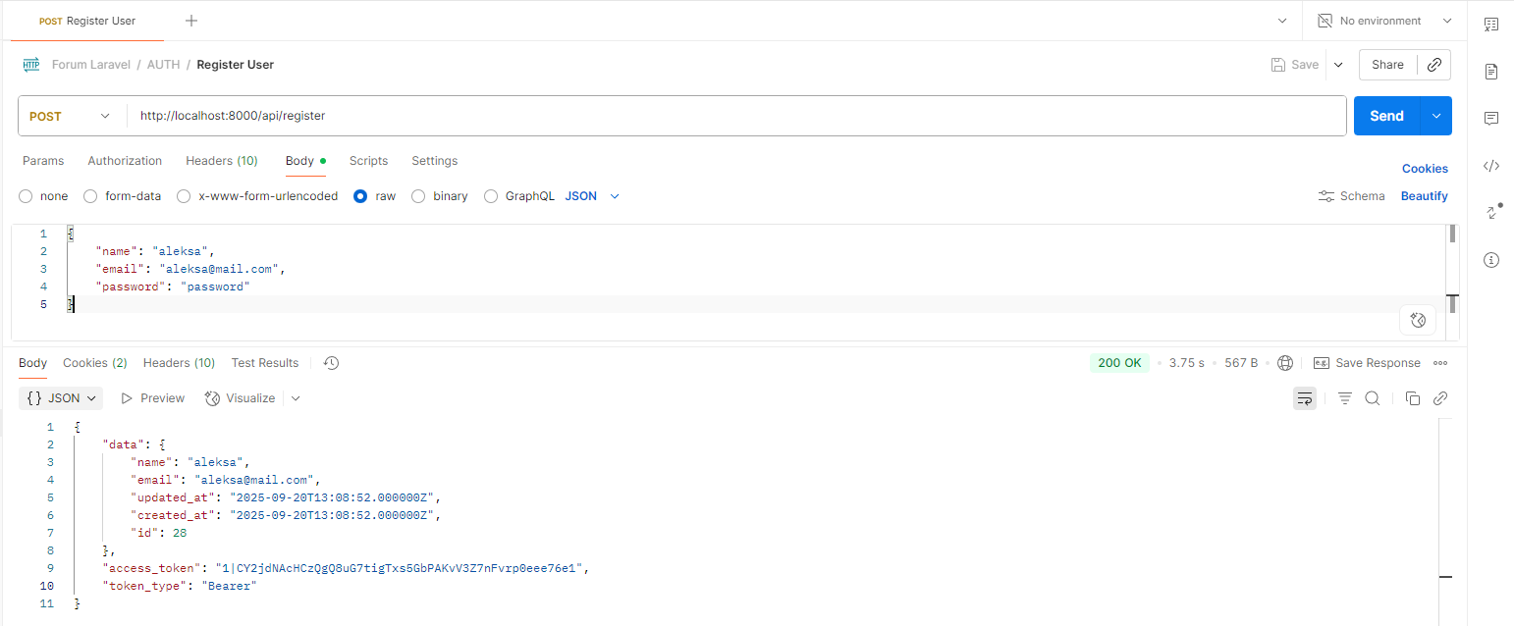
Figure 1: Registracija korisnika
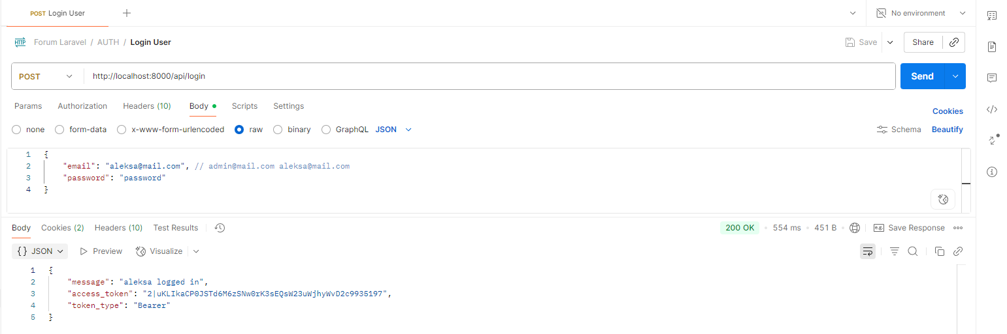
Figure 2: Prijavljivanje korisnika
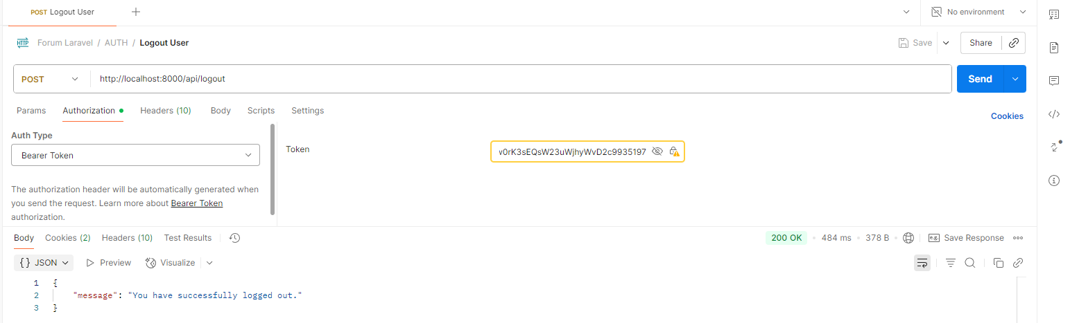
Figure 3: Odjavljivanje korisnika
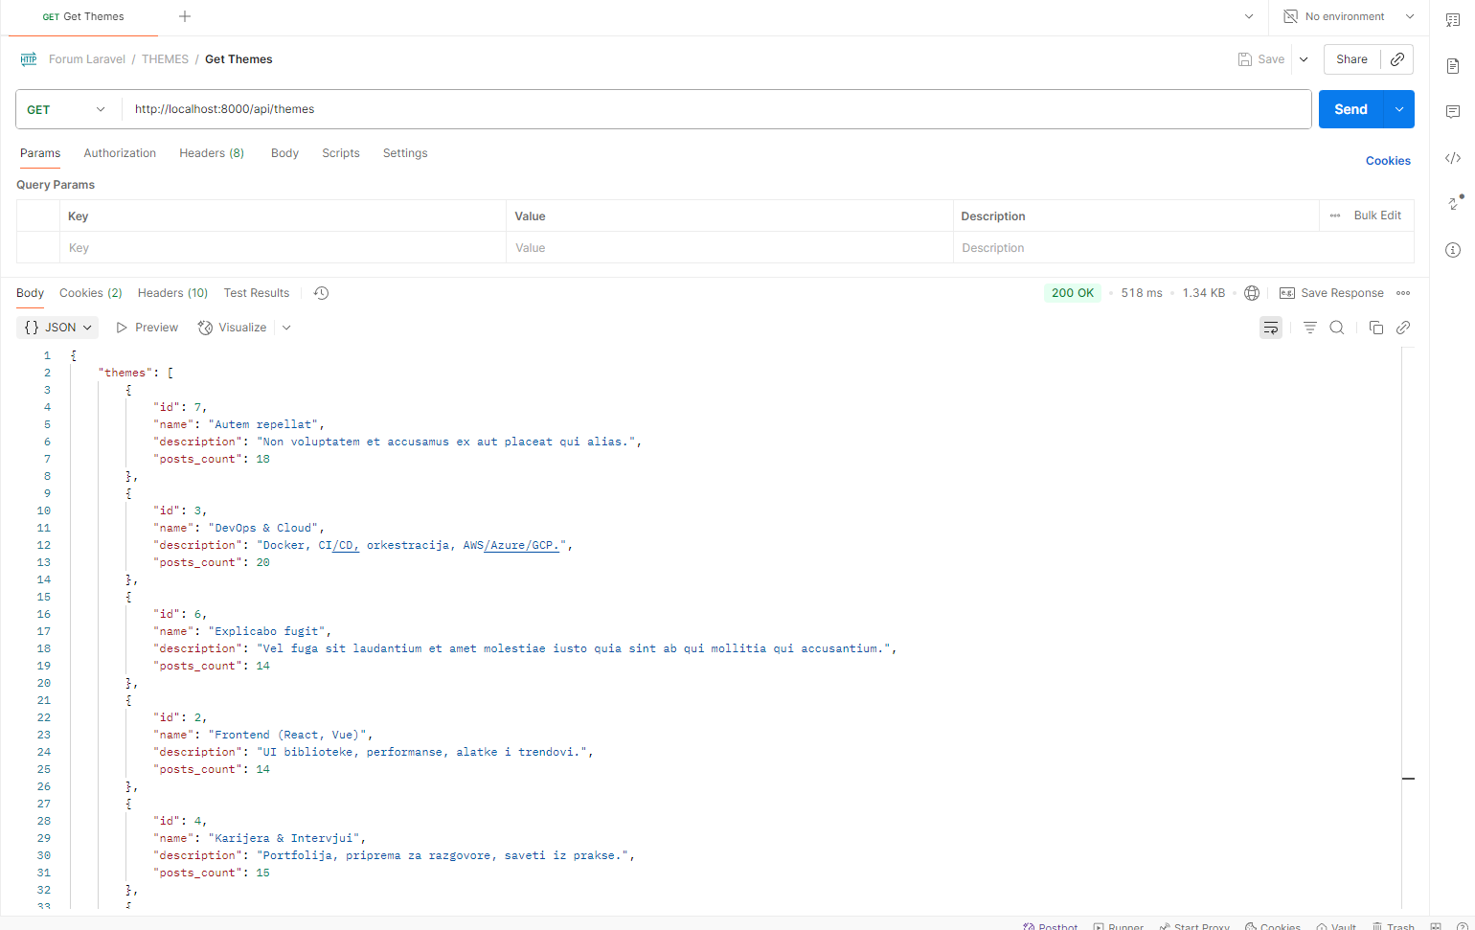
Figure 4: Pregled tema
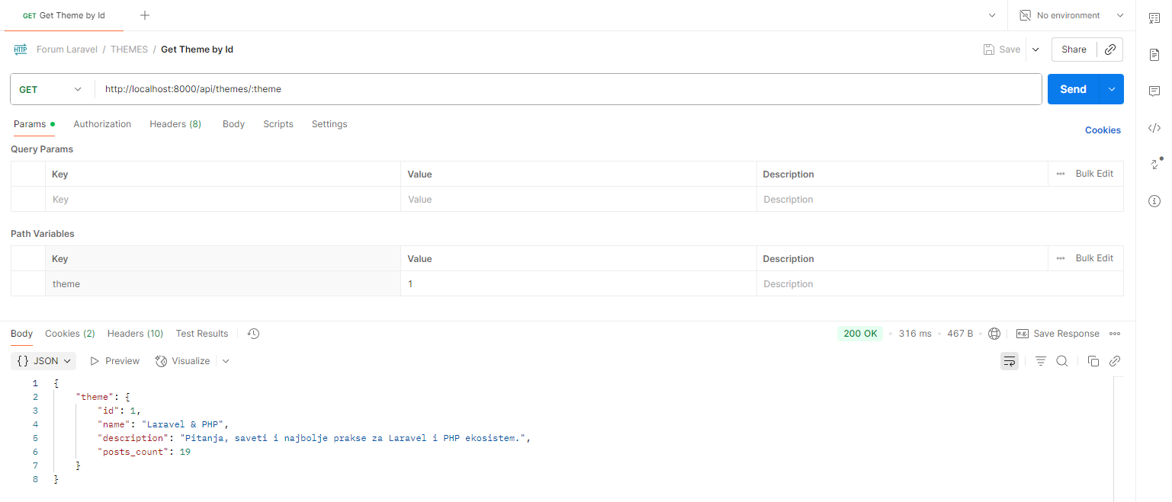
Figure 5: Pregled teme
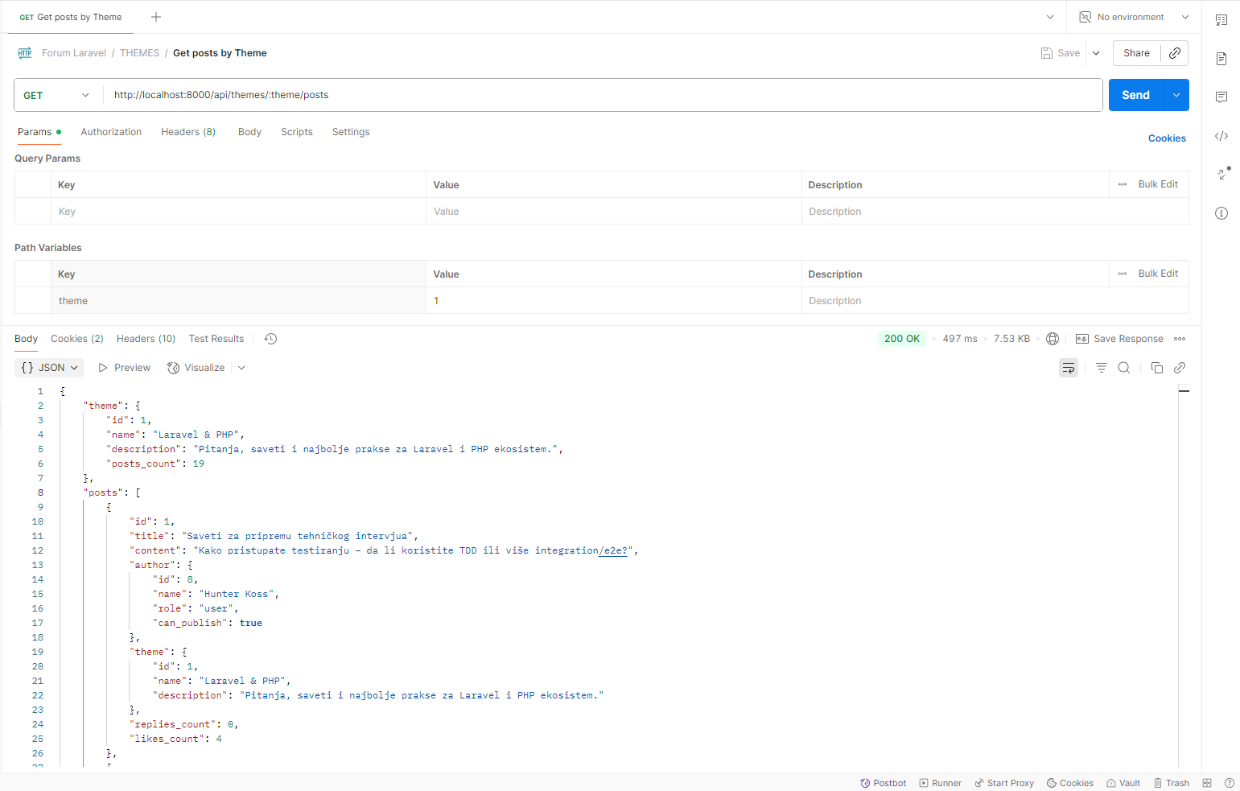
Figure 6: Pregled postova po temi
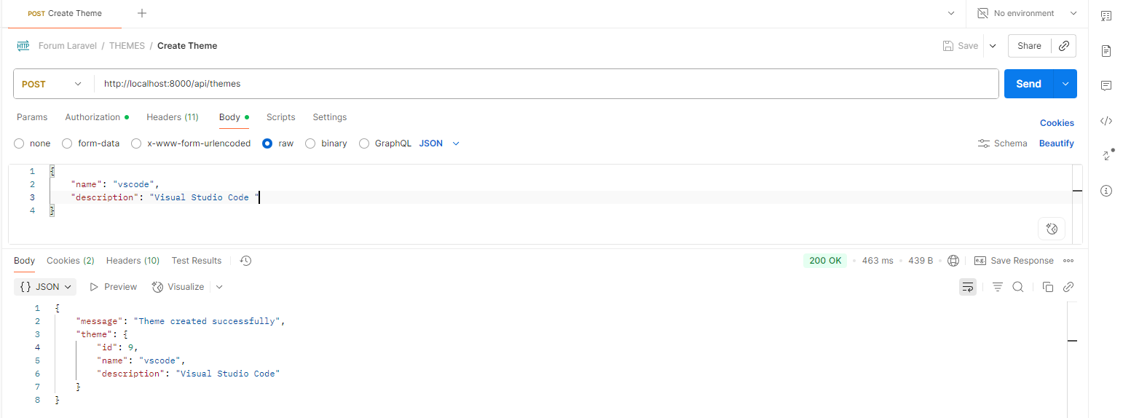
Figure 7: Kreiranje teme
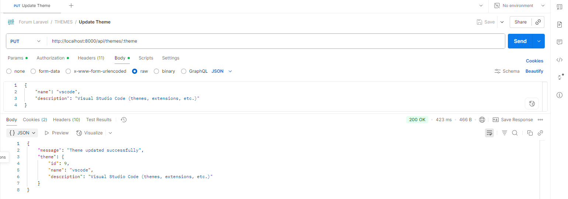
Figure 8: Ažuriranje teme
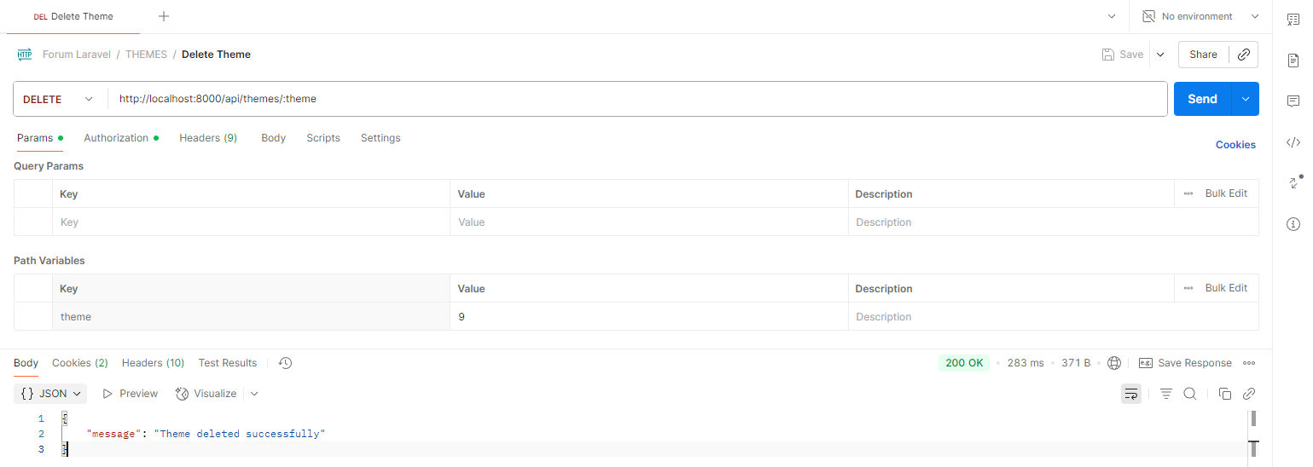
Figure 9: Brisanje teme
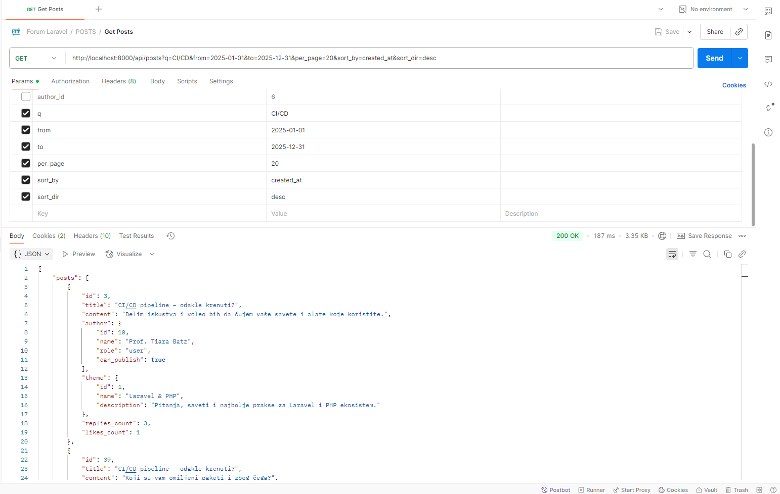
Figure 10: Pregled postova
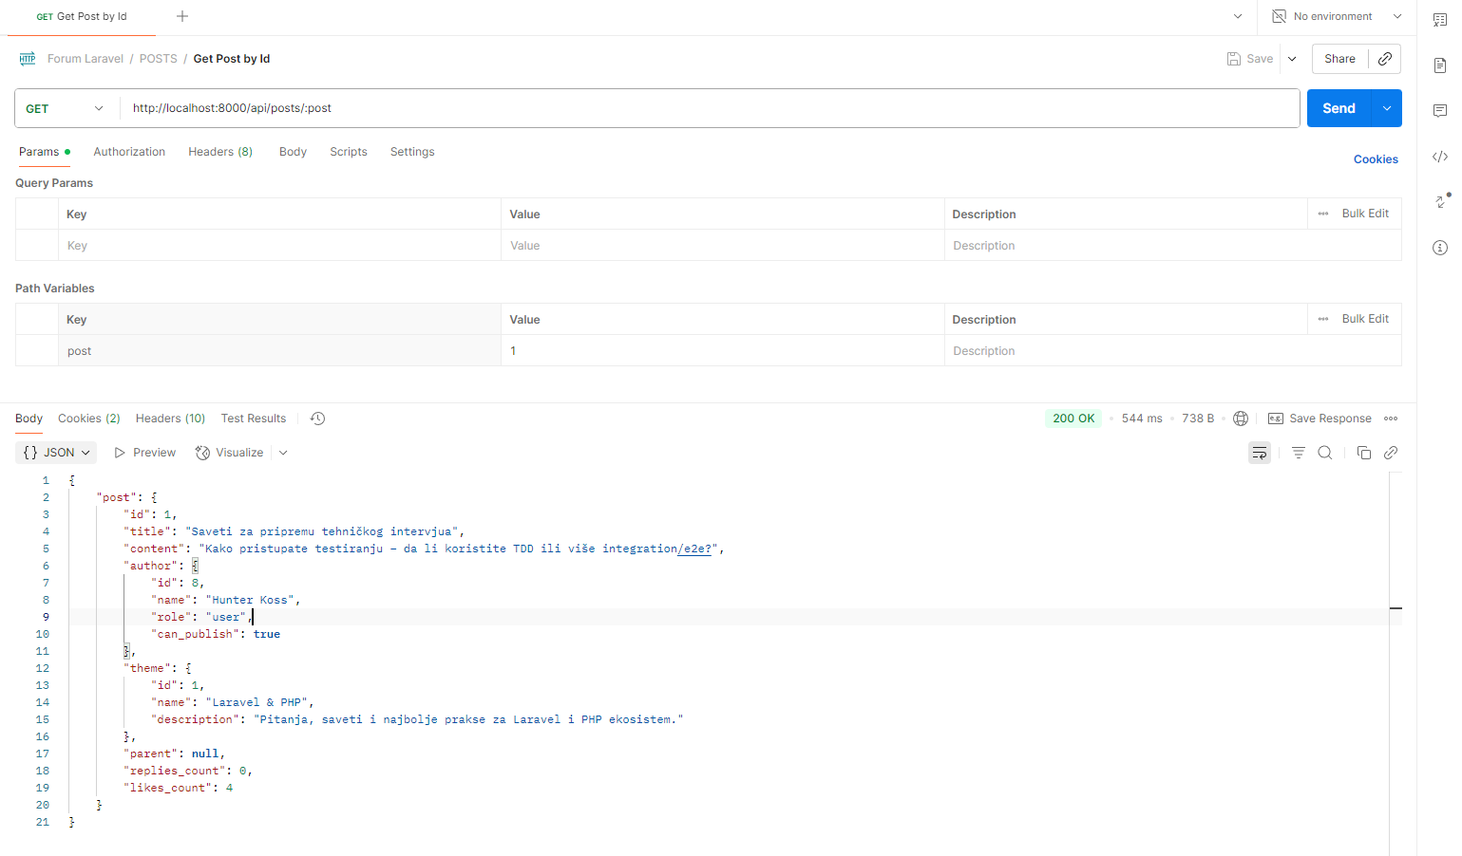
Figure 11: Pregled posta
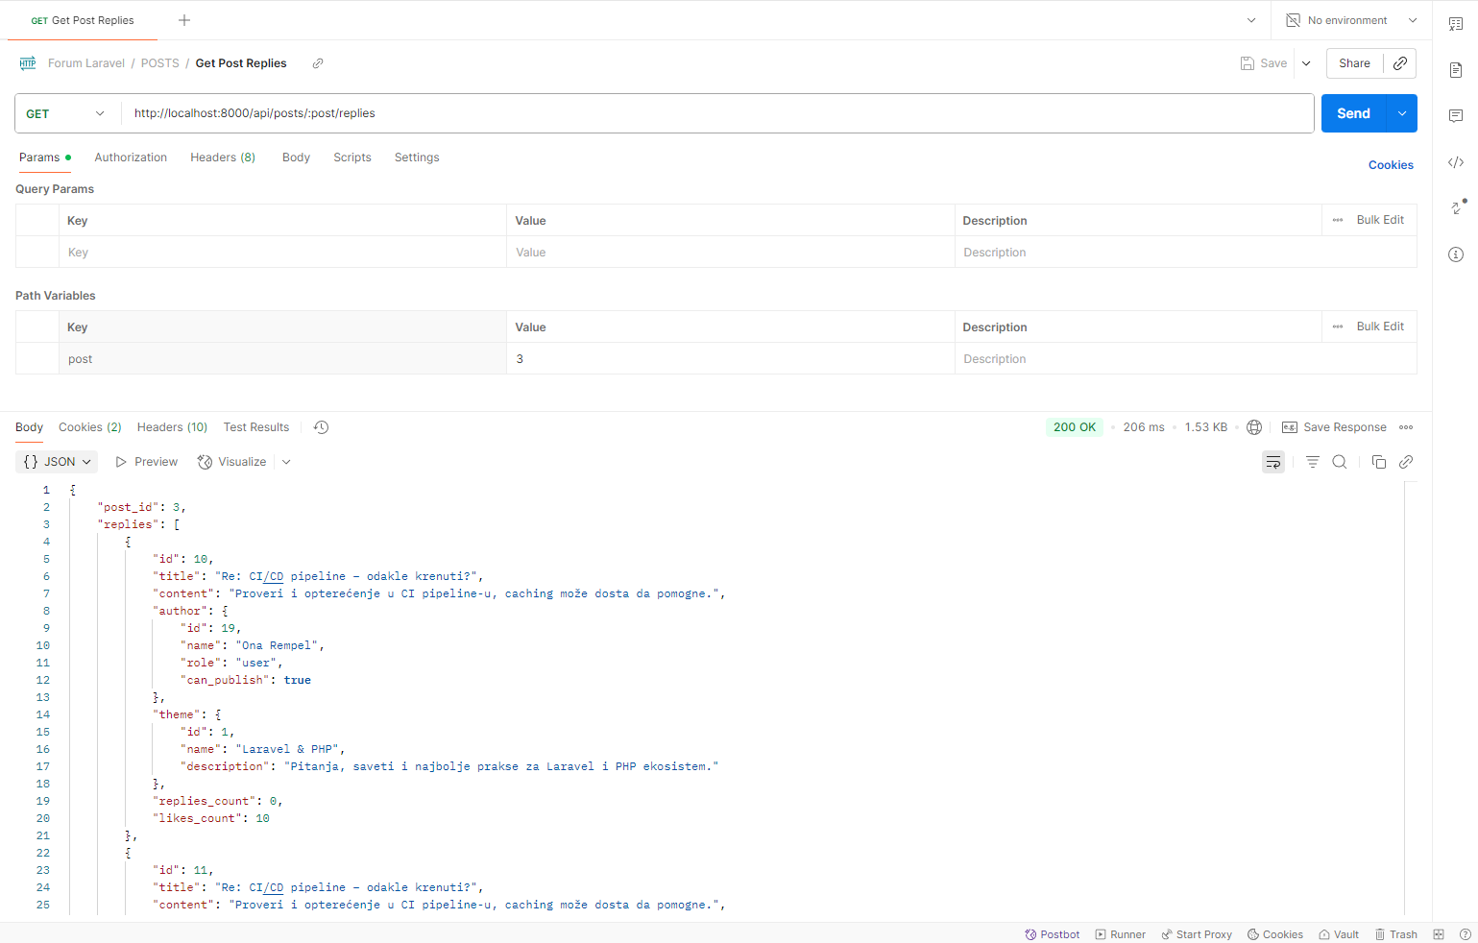
Figure 12: Pregled komentara posta
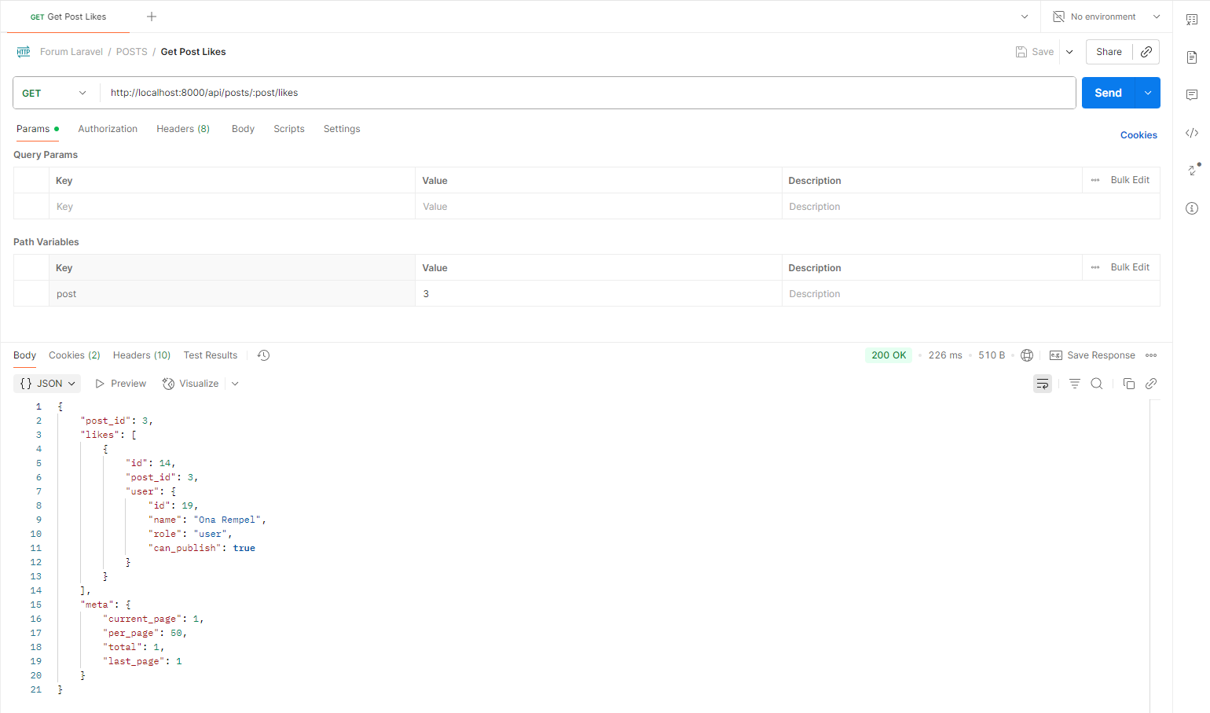
Figure 13: Pregled lajkova posta
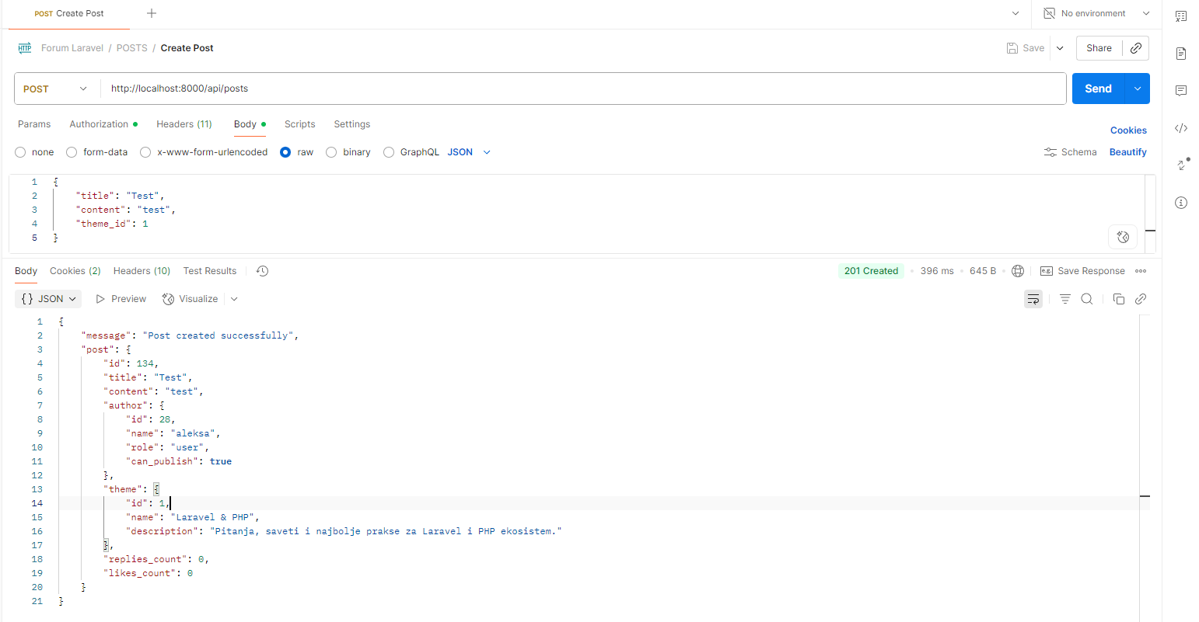
Figure 14: Kreiranje posta
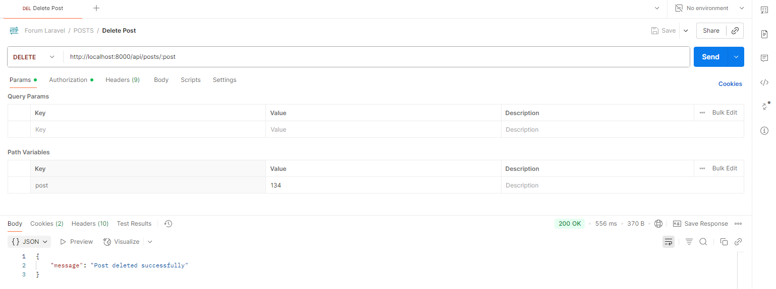
Figure 15: Brisanje posta
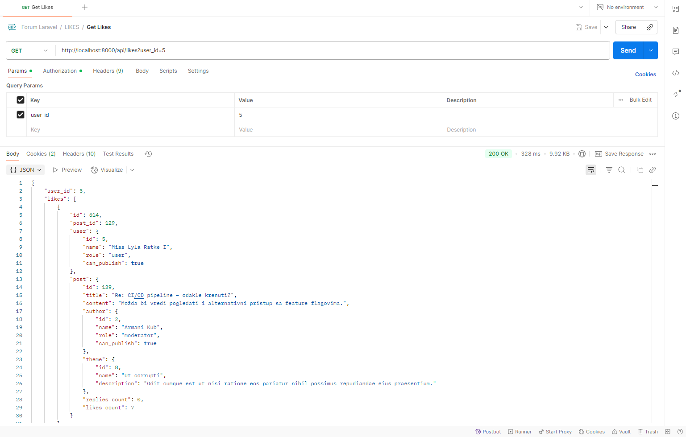
Figure 16: Pregled lajkova korisnika
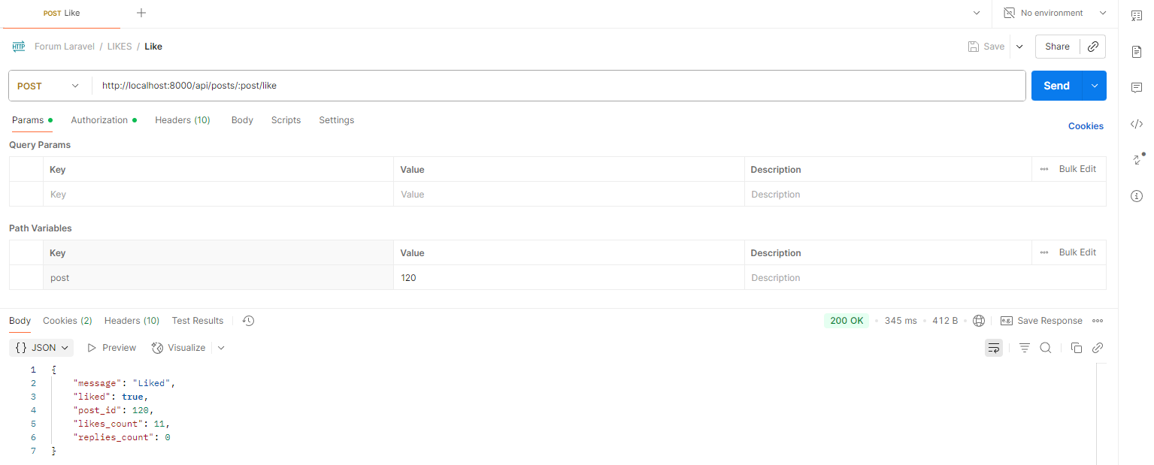
Figure 17: Like posta
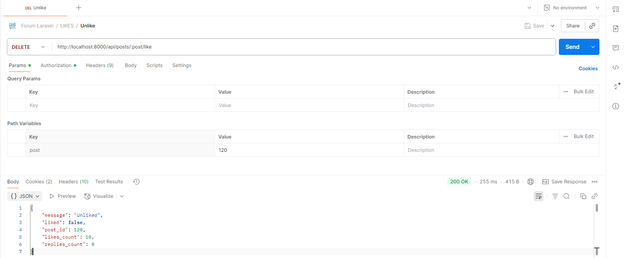
Figure 18: Unlike posta

